Projet No2 Intelligence Artificielle #1
Techniques de programmation
Par
Samira Lehlou
Michel Paquin
420-004-XX
Groupe 12504

Table des matières
Programmation Linéaire 3
Problème : trouver le montant optimal 3
Démarche théorique : 3
Programmation Python : 3
Programmation Standard 3
Programmation avec PuLP 4
Apprentissage et analyse des résultats 5
Temps algorithmique (Grand O) 6
1- Trois boucles imbriquées une à l’intérieur de l’autre 6
2- Une variable directement utilisée 6
3- Une recherche dans un arbre binaire 6
Récursivité Simple 7
Code Python : 7
Résultats: 7
Notions d’apprentissage et élaboration des résultats : 7
Programmation Dynamique1 9
Code Python : 9
Résultats : 9
Analyse des résultats : 9
Test de Performance 11
Code Python 11
Résultat 11
Analyse des résultats 12

Programmation Linéaire

Problème : trouver le montant optimal
Nicki a deux emplois à temps partiel. Elle ne veut pas travailler plus de 12 heures et ne veut pas passer plus de 16 heures de préparation par semaine. Le travail no 1 rapporte $40 de l’heure et demande 2 heures de préparation par heure de travail. Le travail no 2 rapporte $30 de l’heure mais ne nécessite qu’une seule heure de préparation par heure de travail.

Démarche théorique :
Prendre le travail le plus payant et regarder quelles sont les combinaisons possibles :
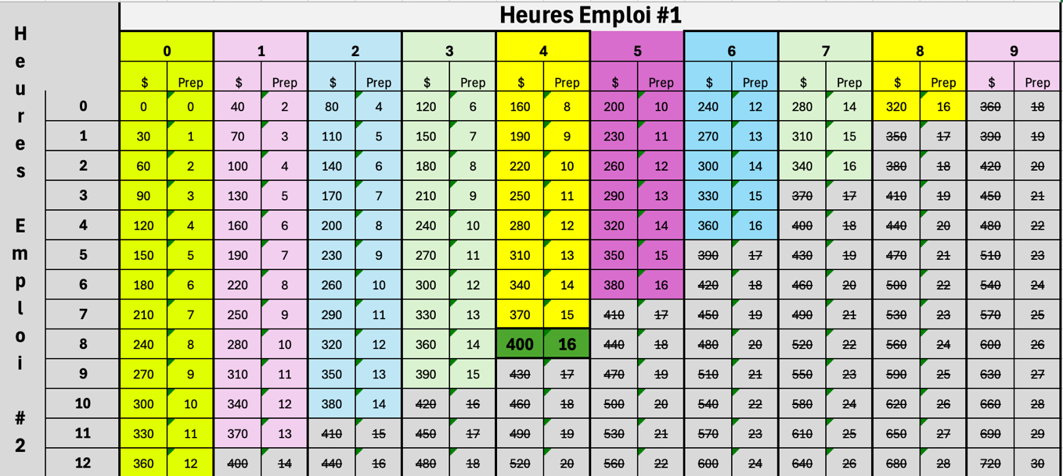
La combinaison la plus payante est 4 heures de l’emploi no 1 et 8 heures de l’emploi no2 : 12 heures par semaine, un total de $400 et16 heures de préparation.

Programmation Python :
Nous avons résolu le problème avec une programmation standard et avec PuLP

Programmation Standard
#Programmation Standard
Salaire_Optimum = 0
H1 = 0
H2 = 0
preparation_finale =0
for Heures1 in range(12, 0, -1):
for Heures2 in range((12 - Heures1),0,-1):
Preparation = (Heures1 * 2) + Heures2
if Preparation <= 16:
Salaire = (Heures1 * 40) + (Heures2 *30)
if Salaire > Salaire_Optimum:
Salaire_Optimum = Salaire
H1 = Heures1
H2 = Heures2
preparation_finale = Preparation
print ('Résultats Programmation Standard:')
print('Salaire Optimum : $', Salaire_Optimum)
print("Nombre d'heures Emploi à $40 :", H1)
print("Nombre d'heures Emploi à $30 :", H2)
print("Préparation :" , str(preparation_finale))

Résultats Programmation Standard:
Salaire Optimum : $ 400
Nombre d'heures Emploi à $40 : 4
Nombre d'heures Emploi à $30 : 8
Préparation : 16

Programmation avec PuLP
problème : LpProblem = LpProblem('Salaire', LpMaximize)
# Définition des variables
h1 = LpVariable('h1', 0, 12, LpInteger)
h2 = LpVariable('h2', 0, 12, LpInteger)
# définition des Contraintes
problème += (h1 + h2) <= 12
problème += ((h1*2) + h2) <=16
#définition de l'objectif
problème += (h1*40) + (h2*30)
print('Résultat ave PuLP')
# On affiche le résultat
print(LpStatus[problème.solve(PULP_CBC_CMD(msg=False))])
#Show the final value of the optimal objective function
print(f"Salaire total : $ {problème.objective.value()}")

Résultat ave PuLP
Optimal
Salaire total : $ 400.0

Apprentissage et analyse des résultats
PuLP permet de faire automatiquement la résolution de problèmes linéaires.
Dans notre exercice, il était facile de simuler ce traitement avec deux boucles imbriquées mais j’imagine que cet outil permet d’exécuter des algorithmes beaucoup plus complexes avec la même facilité.

Temps algorithmique (Grand O)

Trois boucles imbriquées une à l’intérieur de l’autre
Réponse : O(n₁n₂n₃) où n₁ = le nombre d’itération de la première boucle, n₂ le nombre d’itérations de la seconde boucle et n₃ est le nombre d’itérations de la troisième boucle.
Nombre d’itérations total = n₁ * n₂ * n₃
Utile pour parcourir un tableau en trois dimensions au complet.
Temps de traitement : Plutôt lent.

Une variable directement utilisée
Réponse O(1)
Très simple car donne un accès direct à la donnée.
Temps de traitement : Instantané.

Une recherche dans un arbre binaire
Réponse : O (log n) pour un arbre équilibré
Temps de traitement : Proportionnel à la hauteur de l’arbre(n)

Récursivité Simple

Créer une fonction récursive nommée add_recursive qui additnonne un nombre « n » avec lui-même en faisant des sauts de moins 1.

Code Python :

def add_recursive(nombre):
if (nombre == 1):
return 1
else:
return add_recursive(nombre - 1) + add_recursive(nombre - 1)
if __name__ == '__main__':
print("Nombre = 4 :", add_recursive(4))
print("Nombre = 5 :", add_recursive(5))
print("Nombre = 10:", add_recursive(10))
print("Nombre = 30:", add_recursive(30))

Résultats:

nombre= 4 : 8
nombre = 5 : 16
nombre = 10: 512
nombre = 30: 536870912

Notions d’apprentissage et élaboration des résultats :
La programmation récursive permet de briser en problèmes plus simples un problème complexe. Chaque itération simplifie le problème jusqu’à ce qu’on atteigne une valeur connue (dans notre cas on arrête et dépile lorsque le nombre =1) ou que l’on détecte une anomalie qui fait que l’on ne veut plus que le programme poursuive.
Chaque itération résolue est ajoutée rétroactivement en dépilant et lorsque le programme revient à sa première itération le problème est résolu.
Ceci permet de faire des calculs vraiment complexes en très peu de ligne de code.

Programmation Dynamique

Faire l’exercice précédent avec la programmation dynamique avec mémorisation.

Pour y arriver nous allons sauvegarder les données dans un dictionnaire et réutiliser les valeurs qui ont déjà été calculées.

Code Python :
def add_recursive_mem(nombre:int , memo={}):
if (nombre == 1):
return 1
else:
if nombre in memo:
return memo[nombre]
else:
memo[nombre] = add_recursive_mem(nombre - 1, memo) + add_recursive_mem(nombre - 1, memo)
return memo[nombre]
if __name__ == '__main__':
print("Nombre = 4 :", add_recursive_mem(4))
print("Nombre = 5 :", add_recursive_mem(5))
print("Nombre = 10:", add_recursive_mem(10))
print("Nombre = 30:", add_recursive_mem(30))

Résultats :
nombre= 4 : 8
nombre = 5 : 16
nombre = 10: 512
nombre = 30: 536870912

Analyse des résultats :
On obtient les mêmes résultats que précédemment sauf que ça semble rouler beaucoup plus vite lorsque le nombre est élevé.
Le principe est que l’algorithme récursif se répète jusqu’à ce que la valeur =1. En ajoutant un dictionnaire avec les valeurs déjà calculée au paramètres, le programme retourne directement cette valeur au lieu de refaire l’arbre de calcul au complet. Chaque nombre plus petit que le nombre choisi est calculé une seule fois plutôt que 2^{n} fois ou n = le nombre passé en paramètre.

Test de Performance
Exécution des deux algorithmes de récursivité et de programmation dynamique et comparaison du temps de traitement.

Code Python
rom Programmation_dynamique import *
from Récursivité_simple import*
import time
def performance(nombre):
#Exécution de récursivité simple
heure_début_simple = time.perf_counter() # calcul de l'heure du début
print('Simple: ',str(add_recursive(nombre))) # Impression du résultat du calcul simple
heure_fin_simple = time.perf_counter() # calcul de l'heure de fin
#Exécution de récursivité complexe
heure_début_dynamique = time.perf_counter()
print('Dynamique: ', str(add_recursive_mem(nombre))) #impression du résultat du calcul dynamique
heure_fin_dynamique = time.perf_counter()
#calcul des temps d'exécution
runtime_simple= heure_fin_simple - heure_début_simple # calcul du temps de traitement récursif
runtime_dynamique = heure_fin_dynamique - heure_début_dynamique # Calcul du temps réponse dynamique
#Impression des temps de traitement
print('simple(' + str(nombre) + f') {runtime_simple:.3f} secondes')
print('dynamique(' + str(nombre) + f') {runtime_dynamique:.3f} secondes')
if __name__ == '__main__':
performance(30)

Résultat
Cours IA-1/PythonProject/Test de performance.py
Simple: 536870912
Dynamique: 536870912
simple(30) 37.478 secondes
dynamique(30) 0.000 secondes

Process finished with exit code 0

Analyse des résultats
Le temps réponse varie exponentiellement entre l’algorithme de Récursivité Simple qui boucle 536870912 fois (2²⁹) la programmation dynamique qui, elle ne boucle que 30 fois.
La programmation dynamique est beaucoup plus efficace lorsque possible.

